DAFTAR RIWAYAT HIDUP
( CURRICULUM VITAE )

Nama | : Syira Khoerunisa  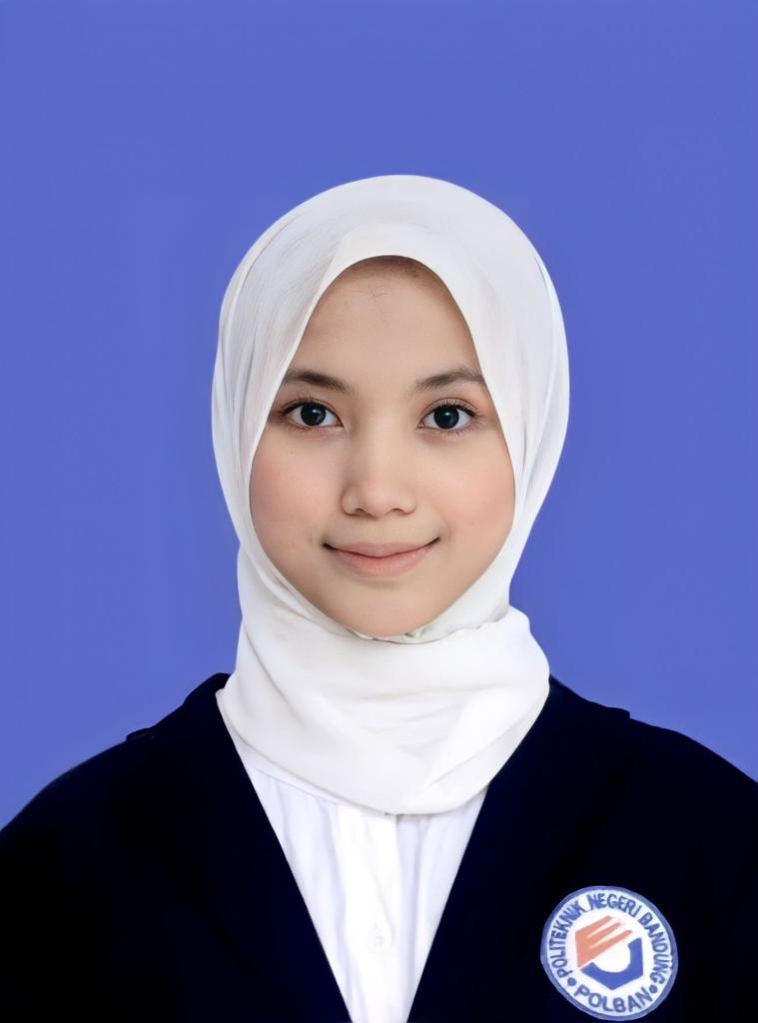
Nama Panggilan | : Syira
Alamat | : Cimahi Tengah, Cigugur Tengah
No. Telepon/HP | : 083829885982
Email | : syira.khoerunisa.tif22@polban.ac.id
Jenis Kelamin | : Perempuan
Tempat, Tanggal Lahir | : Garut, 23 Maret 2004
Agama | : Islam
Status | : Mahasiswa
Kewarganegaraan | : Indonesia

Cakupan tugas terkait pengembangan software yang ingin dilakukan di tempat KP
Mengerjakan sebuah tugas front end menggunakan teknologi react berbasis web
Mengerjakan sebuah tugas back end menggunakan teknologi Laravel berbasis web/mobile
Membuat aplikasi androind dengan menggunakan flutter
Mengolah database dan melakukan analisis data.

Hardskill & Softkill yang ingin dikembangkan di tempat KP
Mengembangkan keterampilan dalam bidang back end.
Meningkatkan kemampuan dalam bidang front end.
Memperdalam pengetahuan dan keterampilan dalam mengolah data.
Meningkatkan kemampuan kerjasama tim.
Mengembangkan keterampilan manajemen waktu.

Jenjang Pendidikan
Tahun | Tempat
2016 | SD Negeri Budi Asih
2019 | SMP Negeri 6 Cimahi
2022 | SMK Negeri 3 Cimahi
2022 - Sekarang | Politeknik Negeri Bandung

Pengalaman Berorganisasi
Tahun | Informasi
2021 - 2022 | Forum Anak Kota Cimahi
2023 | Badan Eksekutif Mahasiswa
2023-2024 | Himpunan Mahasiswa

MATA KULIAH YANG PERNAH DIPEROLEH
- Dasar-Dasar Pemograman
- Bahasa Inggris 1
- Proyek 1 : Pemanfaatan Aplikasi Perkantoran
- Matematika Terapan A
- Pengantar Teknologi Informasi dan Komunikasi
- Proyek 2 : Pengembangan Aplikasi Berbasis Library
- Bahasa Inggris 2
- Dasar Komunikasi
- Matematika Diskrit I
- Komputasi Kognitif
- Komunikasi Data dan Jaringan
- Struktur Data & Algoritma
- Proyek 3 : Pengembangan Perangkat Lunak Berbasis Web
- Pengantar Rekayasa Perangkat Lunak
- Pemrograman Berorientasi Objek
- Basis Data
- Komputer Grafik
- Matematika Diskrit 2

Pengalaman Pengerjaan Tugas dalam Mata Kuliah
Nama Mata Kuliah | Proyek 1
Nama Tugas | Pemanfaatan Aplikasi Perkantoran
Deskripsi | Mata Kuliah Proyek 1 bertujuan untuk mengolah data menggunakan Excel. Dengan memahami rumus-rumus dan teknik pengolahan data di Excel, kita akan mampu mengubah data mentah menjadi informasi yang berguna.
Teknologi dan Alat | Microsoft Excel
Peran dalam Tim | Anggota
Pencapaian | - Mengumpulkan lebih dari 30 data pekerjaan di bidang Teknologi Informasi (IT)Mengolah data nya menjadi rapih dan terbaca  - Penghapusan data duplikat, pengelompokan data, dan pengurutan data untuk meningkatkan keterbacaan dan analisis.  - Analisis data sederhana, seperti menghitung jumlah pekerjaan dalam setiap kategori, mencari rata-rata gaji, atau menentukan tren pekerjaan berdasarkan waktu.
Pembelajaran | - Memahami teknik-teknik pengolahan data di Excel, termasuk penghapusan data duplikat, pengelompokan data, dan pengurutan data untuk meningkatkan keterbacaan dan analisis.  - Mempelajari cara membuat visualisasi data yang efektif menggunakan grafik dan tabel dalam Excel, serta kemampuan untuk menyajikan hasil analisis data secara jelas dan terstruktur.  - Memahani bahwa Kerjasama tim sangat berpengaruh dalam pengerjaan proyek 1 ini .
Waktu Pengerjaan | Setengah semester (pada awal semester 1)

Nama Mata Kuliah | Dasar-Dasar Pemograman
Nama Tugas | Tugas Besar Membuat Sistem Perpustakaan
Deskripsi | Tujuan dari Tugas Besar Sistem Perpustakaan ini adalah untuk memudahkan saat peminjaman buku di suatu perpustakaan, karena bisa langsung menggunakan system, dan otomatis ter generate tanggal peminjaman dan pengembalian nya.
Teknologi dan Alat | Dev C
Peran dalam Tim | Leader
Pencapaian | - Mengimplementasikan fitur untuk menampilkan daftar buku yang tersedia di perpustakaan.  - Di sisi admin, terdapat fitur yang memungkinkan untuk melihat jumlah buku yang dipinjam oleh peminjam tertentu dan memeriksa apakah peminjam telah mengembalikan buku tersebut.  - fitur untuk menampilkan stok buku yang tersedia, yang dapat diakses baik oleh peminjam maupun admin.  - Terdapat fitur otomatisasi yang mengenakan denda secara otomatis kepada peminjam jika mereka telat mengembalikan buku.
Pembelajaran
Waktu Pengerjaan | Sebulan (pada semester 1)
Nama Mata Kuliah | Proyek 2
Nama Tugas | Pengembangan Aplikasi Berbasis Library (Calculator Scientific)
Deskripsi | Matakuliah Proyek 2 ini membuat Calculator Scientific dengan menggunakan tree dan linkedlist, bertujuan untuk memperdalam kita dalam Teknik tree dan linkedlist
Teknologi dan Alat | Dev c
Peran dalam Tim | Anggota
Pencapaian | - Dengan sistem yang telah di buat dapat menghitung dengan memperhatikan operan nya, mana yang lebih dulu di hitung  - Bisa membuat berbagai perhitungan (sin, cos, tan, factorial, dll) dengan manual menggunakan logika kita.
Pembelajaran
Waktu Pengerjaan | Setengah Semester (pada awal semester 2)

Nama Mata Kuliah | Struktur Data dan Algoritma
Nama Tugas | Tugas Besar Membuat Max Heap Short
Deskripsi | Tujuan dari Tugas Besar ini adalah untuk mengimplementasikan algoritma Max Heap Sort dalam pengurutan data, baik angka maupun huruf, dari yang terbesar hingga yang terkecil. Algoritma ini menggunakan struktur data pohon (tree) untuk melakukan pengurutan, dan setelah mencapai pengurutan maksimum, hasilnya dimasukkan ke dalam linked list untuk penyimpanan data yang terurut.
Teknologi dan Alat | Dev C
Peran dalam Tim | Leader
Pencapaian | - mengimplementasikan algoritma Max Heap Sort untuk mengurutkan data, baik berupa angka maupun huruf, dari yang terbesar ke yang terkecil, serta sebaliknya.  - mengimplementasikan struktur data pohon (tree) dan linked list dalam proses pengurutan data, menunjukkan pemahaman yang baik tentang konsep-konsep struktur data yang diajarkan dalam mata kuliah Struktur Data dan Algoritma.
Pembelajaran
Waktu Pengerjaan | Sebulan (pada semester 2)

Nama Mata Kuliah | Proyek 3
Nama Tugas | Pengembangan Perangkat Lunak Berbasis Web
Deskripsi | Tujuan Matakuliah Proyek 3 ini adalah untuk mengajarkan kita tentang praktik pengembangan perangkat lunak berbasis web. Pada kali ini, tugasnya adalah membuat sebuah situs web dengan tema undangan digital. Situs ini memungkinkan pengguna untuk memilih template undangan mereka dari berbagai opsi yang disediakan di situs web tersebut.
Teknologi dan Alat | Laravel, PostgreSQL, React
Peran dalam Tim | Anggota (Backend)
Pencapaian | - Dapat membuat sebuah form login pada bagian backend  - Membuat controller untuk berbagai crud table  - Membuat template undangan (frontend) menggunakan react
Pembelajaran
Waktu Pengerjaan | Setengah Semester (Pada semester 3)

Nama Mata Kuliah | Pengantar Rekayasa Perangkat Lunak
Nama Tugas | Membuat Software Requirement System (SRS)
Deskripsi | Tugas ini meminta kita untuk membuat SRS yang mendokumentasikan semua kebutuhan fungsional dan non-fungsional dari perangkat lunak yang akan dikembangkan. Hal ini bertujuan untuk memastikan pemahaman yang jelas dan konsisten antara tim pengembangan dan pemangku kepentingan, serta untuk memfasilitasi proses pengembangan perangkat lunak yang efektif.
Teknologi dan Alat | Microsoft Word, Draw.io
Peran dalam Tim | Anggota
Pencapaian | - Identifikasi dan dokumentasi semua kebutuhan fungsional yang jelas dan terinci dari perangkat lunak.  - Menyusun kebutuhan non-fungsional seperti keamanan, kinerja, dan keandalan.  - Membuat diagram alir atau diagram use case untuk memperjelas alur kerja atau interaksi pengguna dengan perangkat lunak.  - Memastikan bahwa SRS memenuhi standar dan format yang ditetapkan.
Pembelajaran
Waktu Pengerjaan | Setengah Semester (pada semester 3)

Nama Mata Kuliah | Pemograman Berorientasi Objek
Nama Tugas | Tugas Besar membuat Web FoodResque (role admin saja)
Deskripsi | Tugas besar ini bertujuan untuk mengajarkan kita tentang pengembangan aplikasi web menggunakan konsep pemrograman berorientasi objek. Implementasi dilakukan menggunakan framework Laravel.
Teknologi dan Alat | Laravel dan PostgreSQL
Peran dalam Tim | Leader (Fullstack)
Pencapaian | - Mengimplementasikan operasi CRUD (Create, Read, Update, Delete) untuk empat tabel yang terkait dengan fungsionalitas aplikasi FoodResque.  - Mengimplementasikan fitur untuk mengimpor data yang ada dalam tabel menjadi dokumen PDF  - Mengintegrasikan Yajra DataTables untuk menampilkan data yang ada dalam tabel dengan cara yang interaktif dan mudah diakses,
Pembelajaran
Waktu Pengerjaan | Sebulan (Pada Semester 3)

Nama Mata Kuliah | Basis Data
Nama Tugas
Deskripsi
Teknologi dan Alat
Peran dalam Tim
Pencapaian
Pembelajaran
Waktu Pengerjaan

Nama Mata Kuliah | Komputer Grafik
Nama Tugas
Deskripsi
Teknologi dan Alat
Peran dalam Tim
Pencapaian
Pembelajaran
Waktu Pengerjaan

INFORMASI TAMBAHAN
Kolom | Informasi
PEMROGRAMAN | Bahasa | C  C#  C++  Java  Pascal  Python | Baik  Baik  Cukup  Baik  Kurang  Baik
PEMROGRAMAN | Pemrograman Web | HTML  CSS  PHP  Javascript  AngularJS | Baik  Baik  Cukup  Cukup  Kurang
LAIN - LAIN | Office Tools | Microsoft Office | Baik
LAIN - LAIN | Database | SQL  Oracle | Baik  Baik
LAIN - LAIN | Modelling | E-R Diagram  DFD  Use Case  Class Diagram  Sequence Diagram  Mock Up | Baik  Baik  Baik  Baik  Baik  Baik
LAIN - LAIN | Tools | Power Designer  Adobe Dreamwaver  Gits  Eclipse  Netbean  Sublime Text  Dev-C++  Code Block | Baik  Kurang  Baik  Baik  Baik  Kurang  Cukup  Kurang
LAIN - LAIN | Desain Grafis | Corel Draw  Photoshop | Baik  Baik
BAHASA KOMUNIKASI | Indonesia | Membaca  Berbicara  Mendengarkan  Menulis | Baik  Baik  Baik  Baik
BAHASA KOMUNIKASI | Inggris | Membaca  Berbicara  Mendengarkan  Menulis | Cukup  Kurang  Cukup  Cukup

Seminar/ Tutorial
Tahun | Nama Seminar/Tutorial | Peran
2023 | Seminar SCRUM Project | Peserta

Kejuaraan
Tahun | Nama Kejuaraan | Prestasi

Demikian CV ini saya buat dengan sebenarnya.

Bandung, ............. 2024
Hormat saya,

TTD(WAJIB ADA)

(Nama Mahasiswa)

